Training 47: donderdag 31/1/13  
Thema: Afwerking op doel + aanval opbouwen

1. Opwarming:  
   deel 1: handbal(15’)  
   Deel 2: balvaardigheids- , coördinatie- en conditieoefeningen(15’)

Afwerkvormen en matchvormen(60’)

1. **Beweging zonder bal (20’): oefening uitvoeren in 2 groepen; 1 groep met doelman, 1 groep zonder doelman(afwerken in 1 tijd verplicht)  
   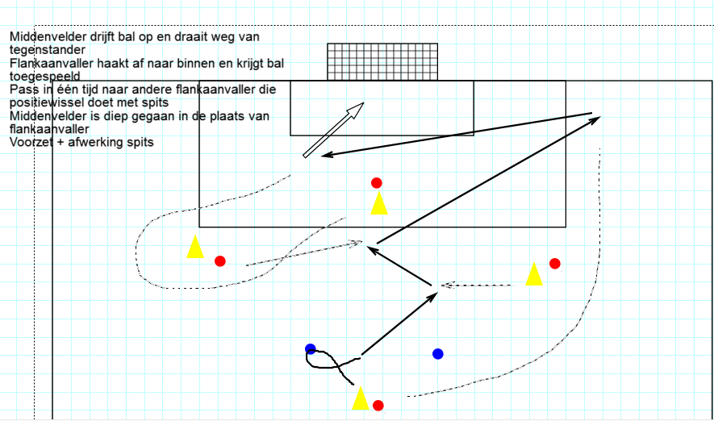**Doorschuiven: middenvelder wordt rechterflank, rechterflank wordt linkerflank, linkerflank wordt spits, spits bal halen en naar andere groep
2. **Wedstrijdvorm: 7-4 op groot veld(verdedigers scoren in kleine doelen)(15’)**
3. **Afwerkvorm: gerichte controle: oefening in 2 groepen, ene groep met doelman, andere groep met palen, telkens wisselen van groep  
   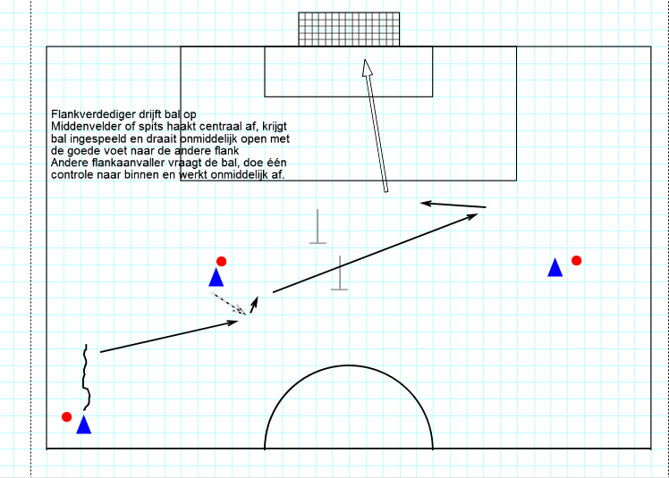**
4. Matchke
5. Afronding: volleys